Sadula osad Nimi: ...........................
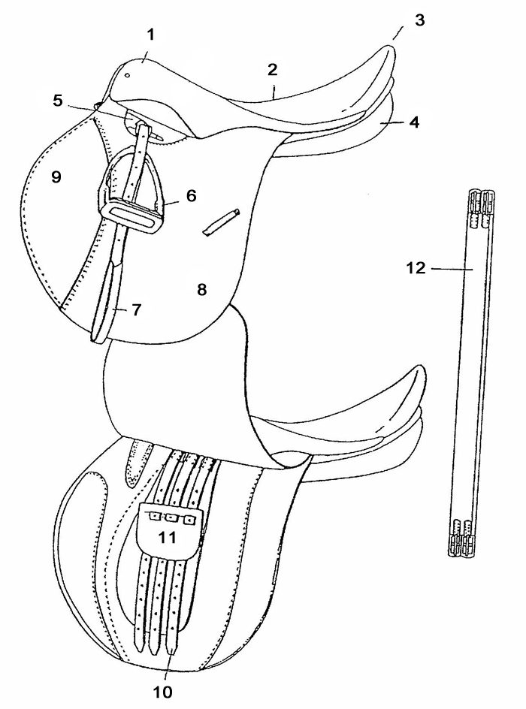

- 7.
- 8.
- 9.
- 10.
- 11.
- 12.

